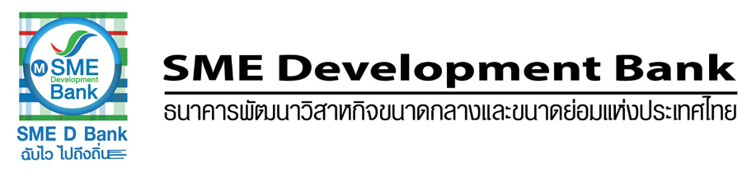

**ข่าวประชาสัมพันธ์**

**28 พฤษภาคม 2562**

**SME D Bank จับมือ พม. ปั้นโครงการ“สานฝัน ฝึกอาชีพ สร้างรายได้”**

**เติมคุณภาพชีวิตเพื่อผู้ด้อยโอกาส ลดเหลื่อมล้ำ นำสังคมไทยอยู่ดีมีสุข**

**SME D Bank ประสานพลัง พม. ยกระดับคุณภาพชีวิตที่ดีให้แก่ผู้ด้อยโอกาส ผ่านโครงการ “สานฝัน ฝึกอาชีพ สร้างรายได้” ประเดิมฝึกอบรมทำดอกไม้จากผ้าฝ้ายย้อมครามให้แก่ชุมชน อ.วังหิน จ.ศรีสะเกษ พร้อมเชื่อมโยงลูกค้าธนาคารขยายช่องทางตลาด ชูช่วยลดความเหลื่อมล้ำ นำพาสู่สังคมแห่งความสุข**

**นายพงชาญ สำเภาเงิน** รองกรรมการผู้จัดการ รักษาการแทนกรรมการผู้จัดการ ธนาคารพัฒนาวิสาหกิจขนาดกลางและขนาดย่อมแห่งประเทศไทย (ธพว.) หรือ SME D Bank กล่าวว่า ธนาคาร ร่วมกับ กรมกิจการสตรีและสถาบันครอบครัว (สค.) โดยนายธนสุนทร สว่างสาลี รองอธิบดี ภายใต้สังกัดกระทรวงการพัฒนาสังคมและความมั่นคงของมนุษย์ (พม.) จัดโครงการ **“สานฝัน ฝึกอาชีพ สร้างรายได้”** เพื่อเปิดโอกาสสร้างคุณภาพชีวิตที่ดีให้แก่ผู้ด้อยโอกาส ไม่ว่าจะเป็นกลุ่มสตรี เยาวชน ผู้ว่างงาน คนพิการ และผู้สูงอายุ ที่ประสบปัญหาทางสังคมทั่วประเทศ ได้มีอาชีพ มีรายได้ พึ่งพาตัวเองได้ สามารถดำรงอยู่ในสังคมอย่างมีความสุข

เบื้องต้น ร่วมกับ**ศูนย์การเรียนรู้การพัฒนาสตรีและครอบครัวภาคตะวันออกเฉียงเหนือ จ.ศรีสะเกษ** ภายใต้การดูแลของ สค. โดยธนาคารจัดทีมวิทยากรผู้เชี่ยวชาญฝึกอบรมการทำดอกไม้จากผ้าฝ้ายย้อมครามให้แก่กลุ่มอาชีพดอกลำดวน อ.วังหิน จ.ศรีสะเกษ เพราะชุมชนแห่งนี้ มีพื้นฐานภูมิปัญญาท้องถิ่นด้านงานหัตถกรรมอยู่แล้ว รวมถึงมีความพร้อมด้านวัตถุดิบ และดอกไม้จากผ้าฝ้ายย้อมครามเป็นสินค้าจากธรรมชาติ ตอบโจทย์ความต้องการสินค้ารักษ์โลกของตลาดยุคปัจจุบันได้เป็นอย่างดี เหมาะแก่การต่อยอดสร้างอาชีพ เพิ่มรายได้

นอกจากการฝึกอาชีพให้แล้ว ธนาคารยังได้จับคู่เชื่อมโยงการผลิตและช่องทางตลาดกับลูกค้าของธนาคาร โดยประสานกับคุณนัยรัตน์ หริพจน์ทวีกุล บริษัท หริกุล กรุ๊ป จำกัด เจ้าของผลิตภัณฑ์สปา แบรนด์ “Mt.Sapola” รับซื้อผลิตภัณฑ์ที่ได้จากการฝึกอบรมอาชีพครั้งนี้ทั้งหมด และคุณธนิดา คุณณัฐณิชา เจ้าของผลิตภัณฑ์กระเป๋าผ้าขาวม้า “นุชบา” สนับสนุนอุปกรณ์การฝึกอบรม

นายพงชาญ กล่าวต่อว่า โครงการนี้ เป็นหนึ่งในแนวทางสนับสนุนผู้ประกอบการไทยของธนาคารสู่การเติบโตอย่างยั่งยืน ผ่านการมอบ **“3 เติม”** ตั้งแต่ **“เติมทักษะ”** มอบความรู้ ยกระดับอาชีพ **“เติมทุน”** ด้วยสินเชื่อดอกเบี้ยต่ำ และ **“เติมคุณภาพชีวิต”** เปิดโอกาสสร้างคุณภาพชีวิตที่ดี ลดความเหลื่อมล้ำ นำพาสู่สังคมไทยอยู่ร่วมกันอย่างมีความสุข

